
2015学年芙蓉中学高三信息技术月考试卷
试题卷
说明：考试时间60分钟，满分100分。全部试题答案均要求填写在答题卷上，写在试卷上一律无效。
- 单项选择题（本大题共50小题，每题2分，多选不得分）
1、2月26日，国家发展改革委发出通知，决定将汽、柴油价格每吨分别提高205元和200元，测算到零售价格90号汽油和0号柴油(全国平均)每升分别提高0.15元和0.17元，调价执行时间为2月26日24时。市民得到消息后，都赶在当天24时之前，扎堆储油。这种现象说明信息具有（ ）
A．共享性 B．载体依附性 C．时效性 D．真伪性
2、下图是关于压岁钱消费使用情况网络调查的部分统计结果，该评价方式为（ ）
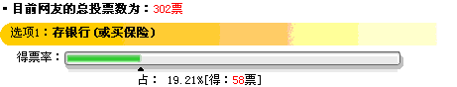
A．统计评价 B．个人推荐 C．专家评价 D．核心刊物推荐
3、小明用UltraEdit软件观察“SMTP协议”，显示的十六进制内码如第3题图所示，如将“SMTP协议”改为“HTTP协议”，则内码前两字节变为（ ）
第3题图
A．41 54 B．48 40 C．48 54 D．41 4D
4、下列文件中，一般能作为OCR软件识别对象的是（ ）
A．whb.jpg B．whb.xls C．whb.mp3 D．whb.mdb
5、字母"a"的ASCII码是"1100001"，那么"b"的ASCII码在计算机存储器中存放正确的是（ ）
A、 B、
C、 D、
6、小张大学毕业后，在淘宝网上开了一家专卖店，她感觉这种工作方式很自由，工作地点就在自己家里，上班时间可以由自己决定，像小张这样的上班族被人们称为SOHO族。请判断小张从事的商业活动属于（ ）
A. 数字化阅读 B. 电子政务 C.电子商务 D. 家庭自动化
7、家用扫地机器人具有自动避障、只能清扫、自动充电等功能，这主要体现了信息技术中的（ ）
A．人工智能技术 B．网络技术 C．多媒体技术 D．数据管理技术
8、下表所示为某打印机的参数，则下列各项中理解正确的是
参数名称 | 规格
类型 | 高端商用彩色激打
最高分辩率 (dpi) | 2400×600
黑白打印速度(ppm) | 24
彩色打印速度(ppm) | 24
最大打印幅面 | A4
供纸方式 | 自动进纸
最大打印能力(页/月) | 60000
字体 | 兼容所有的TrueType 字体，支持WindowsTM 和Apple MacintoshTM 操作系统
接口类型 | 高速USB2.0，10Base T/100 Base TX网卡
双面打印 | 支持
支持网络打印 | 支持
随机软件 | 打印机驱动程序
附件及选件 | 500页输入纸盒，250页出纸盒
兼容操作系统 | Microsoft Windows 2000/Me/98/95/NT4.0/XP/Server 2003；Mac OS 9.x，OS X
A. 该打印机可以使用与一般U盘相同类型的接口
B. 该打印机只能工作在Microsoft Windows操作系统上
C. 该打印机在打印时，每页可以输出4800×1200个点
D. 使用该打印机只能打印黑白图像
9、学校为了方便教师的教学工作，特地建立了一个文件服务器，供教师们上传、存储和下载文件。该项服务采用的协议是（ ）
A．Http B．Smtp C．POP3 D．FTP
10、Excel工作表中的数据变化时。与其相对应的表图( )
A.随之改变 B.不出现变化 C.自然消失 D.生成新图表，保留原图
11、下列四个文件中，哪个文件是word类型的文件( )
A.文件1.doc B.文件2.zip C.文件3.htm D.文件4.txt
12、小明使用Word字处理软件，在“修订”模式下对某文档进行了修改，如第12题图所示，该截图文字在修订前的内容应该是（ ）
第12题图

A.4G是第四代移动通信及其技术的简称 B.4G是移动通信以及其技术的简称
C.4G是第四代移动通信以及其技术的简称 D.4G是移动通信及其技术的简称
13、下列关于数据库描述正确的是（ ）
A．数据库不能被多个用户共享 B．数据库管理系统可以创建、维护数据库
C．SQL Server和Excel都是数据库管理系统 D．Access数据库中只能包含一张数据表
14、某Access数据表打开后如第14题图所示，下列描述中不正确的是( )
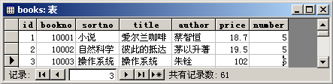
第14题图
A. 数据表名称是 books B. 数据表中共有61条记录
C. 数据表中共有3个字段 D. author字段的数据类型应为文本
15、在字处理软件中，输入“百步川杨”后能自动改成“百步穿杨”，这主要利用了字处理软件的( )
A. “替换”功能 B. “自动更正”功能 C. “修正”功能 D. “修订”功能
16、下图是某用户的电子邮箱管理窗口，下列有关此邮箱描述错误的选项为（ ）
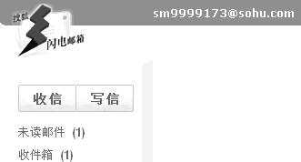
- 该用户收件箱内一共只有2封邮件
B. 该用户的电子邮箱地址为sm9999173@sohu.com
C. 该用户有1封未读邮件
D. 已被加入“黑名单”的邮箱发送过来的邮件将被拒收
17、作为信息时代的中学生，以下行为符合网络道德规范的是（ ）
A. 帮助网友解密正版杀毒软件，延长使用期
B. 在网络上传播一些道听途说的消息
C. 通过网络向他人计算机散播病毒
D. 对论坛上别人的合理求助，给予帮助
18、在日常生活中，我们常常会碰到许多需要解决的问题，以下描述中最适合用计算机编程来处理的是（ ）
A．修改一张拍得不满意的数码照片 B.记录每月零花钱的开支情况
C.计算10000以内的奇数平方和 D.在因特网上查找自己喜欢的图片
19、下列四种流程图样式中，用于表示循环结构的是（ ）
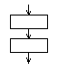  A． | 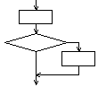  B． | 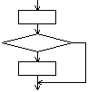  C． | 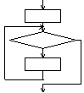  D．
20、第20题图所描述的算法是错误的，它违背了算法特征中的（ ）
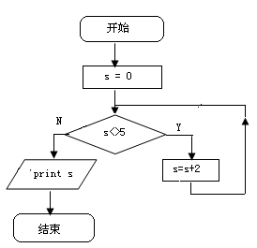
A. 有零个或零个以上的输入
B. 有一个或一个以上的输出
C.有穷性
D.可行性

21、在某型号自动售货机上购买一瓶饮料的过程如下
步骤1：放入一张纸币
步骤2：选择一种饮料
第20题图
步骤3：若放入的纸币已够支付，执行步骤6
步骤4：若放入的纸币不够支付，执行步骤5
步骤5：退回纸币，执行步骤1
步骤6：“售出”一瓶饮料、“找零”，完成购买
对于上述算法下列说法正确的是（ ）
A.上述算法采用自然语言表示
B.若纸币不够支付，此售货机也会“售出”饮料
C.上述算法不包含分支结构
D.使用此售货机购买饮料时必须先选择饮料再放入纸币
22、下列可以作为VB变量名的是（ ）
A. A&s B. A+S C. AS D. A_s
23、下列VB表达式中：
①Sin（x） ②Text1.Text ③Label1.Caption ④Chr（x） ⑤Asc（x）
值为字符串型的是（ ）
A. ①③⑤ B. ①②③ C. ②④⑤ D. ②③④
24、设a=3,b=4,则下列表达式值最大的是
A. sqr(b/a) B. b\a C. int(b/a) D. a mod b
25、在绕地球做匀速圆周运动的宇宙飞船中，航天员绕地球做匀速圆周运动的向心力计算公式为：$F=m(g−\frac{V^{2}}{R})$，若用VB表达式来表示，正确的是( )
A. F=m(g-v*v/r) B. F=m(g-v^2/r)
C. F=m*(g-v^2/r) D. F=m*(g-v*2/r)
26、某同学将20个字符型的数据存储在同一数组中。下面变量声明语句中，正确的是（ ）
A. dim a(1 to 20) as integer B. dim 2a(1 to 20 ) as string
C. dim a(0 to 20) as string D. dim a(1 to 20) as string
27、在VB代码Private Sub Form_Load()中, Load事件的触发条件是（ ）
A．窗体双击 B．窗体点击 C．窗体变化 D．窗体装载
28、寻找数组元素a(1)到a(10)中最小值min程序段如下：

For i = 2 To 10
If a（i）< min Then min = a(i)
Next i
方框中最合适的语句是（ ）
A. a（1）= min B. a（1）= 0 C. min = a(1) D. min = 0
29、有如下VB程序段：
For i=1 to 21 Step 2
s=s+i
Next i
该程序段运行后，共执行的循环次数是（ ）
A. 21 B. 10 C. 9 D. 11
30、有如下VB程序段：
a = False
b = 5
c = 3
If Not a Then b = b + c Else b = b – c
该程序段运行后，b的值是（ ）
A.8 B.True C.2 D.False
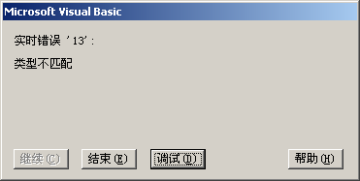
31、某VB程序的事件过程代码如下：
第31题图
Private Sub Command1_Click()
Dim a As Integer
Dim s As String
s = "data:"
a = Int(Rnd * 90)
s = s + a
Text1.Text = Str(a)
End Sub
程序运行后，单击命令按钮Command1，弹出如第31题图所示的错误提示信息，产生此错误的语句是（ ）
A. s = "data:" B. a = Int(Rnd * 90)
C. s = s + a D. Text1.Text = Str(a)
32、要形成如下30项的斐波那契数列：
1，1，2，3，5，8，13，21，34，……，317811，514229，832040
VB程序如下所示：
Dim a(1 to 30) as integer ①
a (1)=1: a(2) = 1 ②
for i = 1 to 30 ③
a(i) = a(i-1) + a(i-2) ④
next i
上述程序段中有错误的代码标识为（ ）
A．①② B．③④ C．①③ D．④②
33、奥运会参赛选手要进行体重检查，他们的体检标准为：Bim＝w/(h*h)，为此设计Visual Basic程序如下：
调试程序时，单击命令按钮“com1”，出现如下图所示的提示信息：
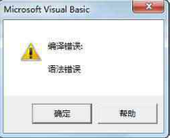
Private Sub com1_Click()
Dim w As Single
Dim h As Single
Dim bmi As Single
w = Val(Text1.Text)
h = Val(Text2.Text)
bmi = w / (h * h)
If bmi >= 20 And bmi <= 25 Then
Label3.Caption = Str(bmi) + "合格" '输出bmi指数及健康状态
Else
Label3.Caption = Str(bmi) + "不合格" '输出bmi指数及健康状态
End Sub
出现该错误的原因是（ ）
A．变量h类型定义错误 B．变量bmi类型定义错误
C．If语句缺少Else D．If语句缺少End If
34、小周使用多媒体课件做练习，他输入答案，系统反馈正确与否。这主要体现了多媒体技术特征的（ ）
A.交互性 B.集成性 C.共享性 D.载体依附性
35、广告公司在创作设计多媒体作品时，要考虑“需要花费的时间、资金、所提供信息的使用价值和使用频率等”，该过程是属于多媒体创作的（ ）
A. 运行测试阶段 B. 规划设计阶段
C. 需求分析阶段 D. 脚本编写阶段
36、 下列不属于多媒体技术应用的是（ ）
A. 王老师利用Authorware制作课件
B. 网络管理员将某段视频进行剪辑
C. 同学们利用会声会影软件编辑《我们的校运会》
D. 美术老师在教室中教学生现场创作国画
37、如下图所示为某动画中四幅相邻的帧图像，后一幅图像与前一幅图像之间有较大的相关性。这种相关性主要表现为（ ）
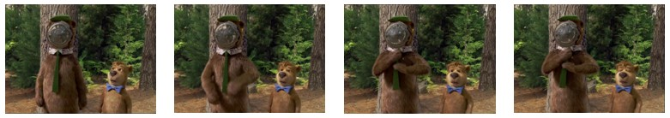
A. 空间冗余 B. 视觉冗余 C. 结构冗余 D. 时间冗余
38、王老师在课堂上让同学们对数据压缩这一话题进行讨论，他们得出如下结论，你认为不正确的是（ ）
A. 多媒体数据压缩允许少量的失真
B. MPEG属于静态图像的压缩标准， JPEG属于视频的压缩标准
C. 多媒体数据压缩过程是编码，解压过程是解码
D. 多媒体数据能够被压缩是因为数据本身存在冗余
39、小王使用GoldWave软件处理名为oldsound.wav的双声道音频，他删除了右声道中的声
音，并按原采样频率、量化位数和声道数以newsound.wav为文件名保存。newsound.wav
与oldsound.wav相比，存储容量（ ）
A.不变 B.减小一半 C.增大 D.减小1/3
40、 一段画面尺寸为352×288像素，24位色彩的PAL制视频，长5分钟，若没有经过压缩，则存储容量大约为（ ）
A. 87 MB B．2281B C．696 KB D．2.1GB
41、可见光可用红色、绿色和蓝色三色光的不同比例和强度的混合来表示。红色和绿色叠加产生黄色，绿色和蓝色叠加产生青色。下图所示是FrontPage中某颜色的RGB值，该值表示的颜色是（ ）


A．黄色 B．青色 C．红色 D．绿色
42、某一音频文件的相关属性如下图所示，下列说法错误的是（ ）
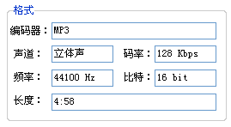
A. 该声音文件的量化位数为16位，频率为44100HZ
B. 该声音文件的长度为4分58秒
C. 该声音文件扩展名为MP3
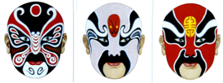
D. 该声音文件为单声道
43、从右图所示的图像中截取一个脸谱，恰当的操作是（ ）
A．旋转 B．缩放
C．裁剪 D．调整亮度
44、小胡在Photoshop中新建一个文件，有关参数如下图所示，他在单击图中的“确定”按钮之后进入操作界面，每操作一步，电脑反应都很“迟钝”，“迟钝”的原因是（ ）
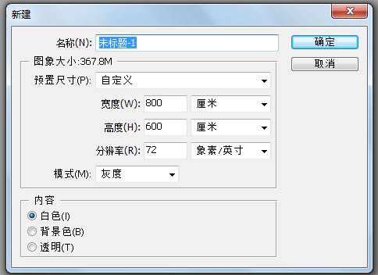
A. 文件中放置图形太多 B．图像尺寸太大
C．颜色模式设置有误 D．文件类型设置错误
45、小黄使用Flash软件制作了五子棋益智小游戏，发给同学测试，她导出影片时应选择的文件格式是（ ）
A. PNG B. GIF C. SWF D. JPEG
46、小明用Flash制作动画，计划为“树的生长过程”按钮设置动作：当鼠标按下时，链接到"sz.txt"文件。则小明在按钮上应设置的命令是（ ）
A．on(press){play();}
B．on(press){getURL(“sz.txt”);}
C．on(press){ nextFrame();}
D．on(press){GotoAndPlay(“sz.txt”);}
47、如下图所示是一个Flash制作的多媒体作品截图，下列说法不正确的是（ ）
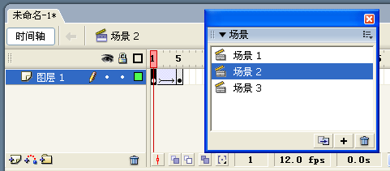
A. 该Flash作品有三个场景
B. 测试场景时只是对场景2进行测试
C. 测试场景时将对三个场景进行测试
D. 场景2中只有一个图层
48、 下面是一个Flash动画的时间轴截图，下列说法正确的有（ ）
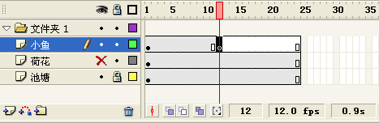
①当前图层是小鱼图层
②小鱼图层第12帧是空白关键帧
③该动画有四个图层
④荷花图层当前处于隐藏状态，测试影片时该图层的内容将不显示
⑤池塘图层当前处于锁定状态，无法直接修改关键帧内对象
A. ①②⑤ B．①④⑤ C．②③⑤ D．②④⑤
49、调试某Flash作品时，弹出如第49图所示的错误提示信息，下列说法正确的是（ ）
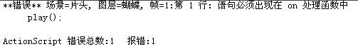
第49题图

- 调试出错的场景名为“场景=片头”
B．提示信息中表明有2处出错
C．添加在按钮上的命令没有使用on事件
D．“play();”命令的括号中缺少参数
50、下表是一份多媒体作品系统结构的设计报告：
日期：2015年10月1日 报告人：小王
规划 | 情景描述
背景 | 使用草地图片作为背景，铺满整个舞台
云朵 | 开始时一朵白云慢慢淡入直至完全出现
按钮 | 白云完全出现的同时出现播放按钮
孙悟空 | 点击播放按钮之后，孙悟空飞入，在云朵上停留一段时间后飞走
下列Flash动画合成的时间轴结构中，与设计要求相符的是（ ）
A | B
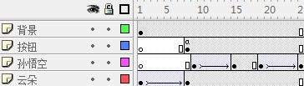 | 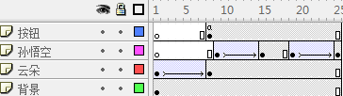
C | D

